**Universidade de Brasília**

**Modelagem e Simulação de Processos Químicos – IQD0016**

**Turma T01 – 2024/1 – 25/05/2024 – Prof. Alexandre Umpierre**

**Trabalho *HW*1**

**Nomes/Matrículas:** Nome/matrícula

Nome/matrícula

***Questão 1:*** Inicie a redação de sua resposta aqui.

Não é necessário escrever/copiar os enunciados das questões.

Leia atentamente as instruções disponibilizadas. A inadequação ao *template* e às instruções implicará em desconto na nota final, proporcionalmente à ocorrência de problemas.

O limite de páginas desta avaliação é 10 páginas, ao todo.

***Questão 2:*** Inicie a redação de sua resposta aqui.

***Questão 3:*** Inicie a redação de sua resposta aqui.

Três exemplos de inserção de equações: (não é necessário enumerar as equações que não sejam referenciadas no texto.)

 (1)



 (2)

Alternativa para edição de expressões matemáticas:

[<https://www.somatematica.com.br/softOnline/mathEditor/>](https://www.somatematica.com.br/softOnline/mathEditor/)

Exemplo de tabela:

|  |  |
| --- | --- |
| **Tabela 1.** Escrever aqui o *caption* da tabela. | |
| Regime | Condição |
| Laminar a) | 1100 < *Re* |
| Intermediário | 1100 < *Re* < 2100 |
| Turbulento b) | *Re* > 2100 |
| a) Primeira observação.  b) Segunda observação. | |

Gráficos **devem ter** títulos nos eixos, escalas adequadas, *caption*, referenciadas prévia no texto, legendas preferencialmente no *caption*; e **devem não ter** muitas cores (poluição visual), título. Veja mais instruções no documento de instruções.

Exemplos de figuras:

|  |  |
| --- | --- |
| v |  |
| **(a)** | **(b)** |

**Figura 1.** (a) Concentração de traçador detectada à saída do tanque relativa à concentração inicial em função do número de tempos de residência. (b) Ajuste dos dados experimentais ao modelo de desvio de idealidade com volume de troca.

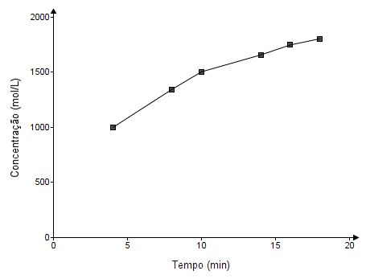

**Figura 2.** Concentração de traçador detectada à saída do tanque.

Exemplos de referências.

**Referências**

[1] Foust, A. S., C. W. Clump, L. A. Wenzell, L. Maus, L. B. Andersen, *Principles of Unit Operations*. Rio de Janeiro: LTC. 1982.

[2] Blackadder, D. A.; Nedderman, R. M. *Manual de Operações Unitárias*. São Paulo: Hemus, 2004.

[3] Silva, J.C., Souza, R.M., Einstein, A., *Journal of Catalysis*, *11*, **1999**, 13-19.

...